Внимание! Тренажер устанавливать на горизонтальную поверхность
1
Инструкция по эксплуатации
Основные упражнения, выполняемые на тренажере -
жим ногами лежа, «гак-приседание»:
Порядок работы
Для выполнения упражнения жим ногами лежа необходимо
- Выдвинуть платформу до щелчка и уложить специальный мат на опору.
- Лечь спиной на мат, ногами упереться в платформу, приподняв ее, ручки-фиксаторы отвести в стороны от себя, выполнить упражнение
- Фиксация может происходить в любой точке движения тележки перемещением ручек-фиксаторов на себя.
Для выполнения упражнения «гак-приседание» нужно:
- Задвинуть платформу, оттянув при этом фиксатор;
- Убрать мат, встать на опору и упереться плечами в платформу, приподняв ее.
- Дальнейшие движения аналогичны жиму ногами лежа. Отягощения вывешиваются на втулки платформы с обеих сторон.

ПРАВИЛА ТРАНСПОРТИРОВКИ, эксплуатации И ХРАНЕНИЯ
Изделие в заводской упаковке может транспортироваться с соблюдением правил, действующих на данном виде транспорта и требований к транспортной маркировке.
Тренажер должен храниться в сухом, отапливаемом помещении. Смазывать подшипники, крепеж (болты, гайки) не реже 1 раза в неделю.
После каждой тренировки вытирать все поверхности сухой салфеткой.

Гарантийные обязательства
Изготовитель гарантирует соответствие изделия требованиям технических условий при соблюдении потребительских условий эксплуатации и хранения.
Гарантийный срок эксплуатации – 12 месяцев со дня получения изделия потребителем. Гарантийный срок узлов, использующих винилискожу и поролон – 6 месяцев. Гарантийный ремонт производится только при наличии паспорта. На трущиеся поверхности накопителей дисков гарантия не распространяется.

Сведения о рекламациях
В случае обнаружения дефектов и неисправностей изделия Потребитель имеет право предъявить рекламацию в течение 30 дней с момента получения изделия, а Изготовитель обязуется удовлетворить требования по рекламации в течение 30 дней с момента её получения.

Свидетельство о продаже

Дата _________ Выдал_________________________

Дата _________ Подпись покупателя______________

ООО «Пумори – Спорт»

Тренажер «Супержим»
Паспорт – описание
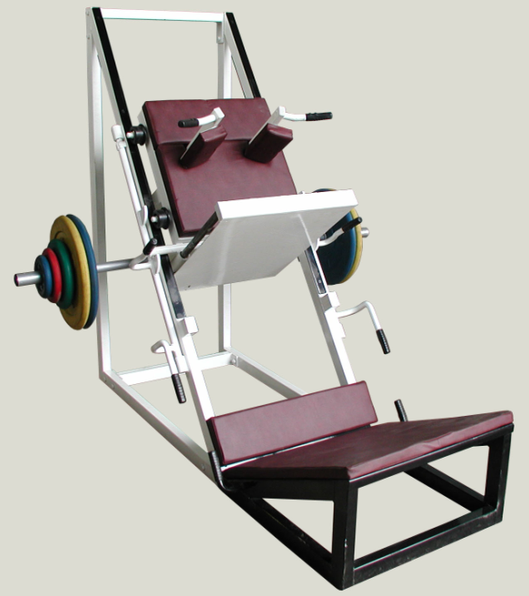
ПС6.000.000 ПС

Россия, 620142, г. Екатеринбург, ул. Монтёрская, 3
Тел.: (343) 287-93-70; 287-93-80
E-mail:psp@pumori.ru
www.pumorisport.ru

ТЕХНИЧЕСКОЕ ОПИСАНИЕ

Техническое описание предназначено для ознакомления с конструкцией тренажера "Супержим". Оно содержит данные и сведения об устройстве изделия, необходимые для обеспечения его правильной эксплуатации.

НАЗНАЧЕНИЕ

Трансформируемый тренажер "Супержим" предназначен для развития мышц квадрицепса бедра двумя способами: жим ногами лежа и гакк-приседания. Рекомендуется для использования в спортзалах и фитнесс-клубах.

ТЕХНИЧЕСКИЕ ДАННЫЕ
Габаритные размеры, не более:
Длина, мм 1900
Ширина, мм 1700
Высота, мм 1700
Вес не более, кг 215

УСТРОЙСТВО ИЗДЕЛИЯ
Тренажер представляет собой сборную конструкцию, состоящую из основания (1), стопорных рукояток (1.1, 1.2), тележки с подвижной платформой (2) и грузовых втулок-накопителей для дисков-разновесов (2,4). Несущие детали тренажера изготавливаются из профильных труб 60х40х3 мм, 40х40х3 мм и т.д. Для изготовления подушек используется поролон ППУВВ толщиной 30 мм. Для покрытия металлических деталей используется полимерно-порошковое покрытие.

КОМПЛЕКТНОСТЬ:
1. Основание - 1
1.1 Рукоятка-фиксатор - 2
1.2 Рукоятка - 2
2. Подвижная тележка - 1
2.1 Упор для плеч с рукояткой - 2
2.2 Выдвижная платформа - 1
2.3 Опорные ролики - 6
2.4 Накопитель дисков - 1
2.5 Спинка - 1
2.6 Мат - 1
Комплектация тренажера дисками-разновесами производится за отдельную плату.
Изготовитель оставляет за собой право на изменение конструкции, не ухудшающие эксплуатационные характеристики изделия.

2.5 2.1

1 2

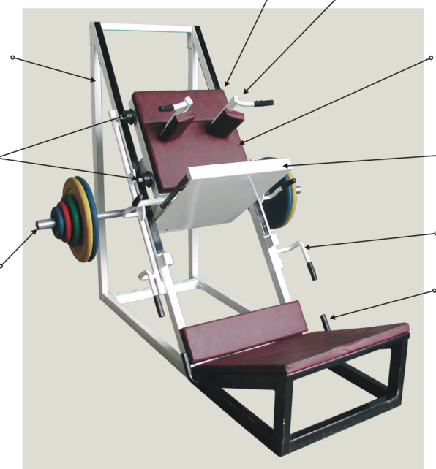

2.3 2.2

1.1

2.4 1.2

2.6.5

СВИДЕТЕЛЬСТВО О ПРИЕМКЕ

Код изделия: ПС 6
соответствует техническим условиям конструкторской документации и признано годным для эксплуатации.

Приемку произвел ________________ Дата выпуска 27.05.2019г.
^{(роспись )}
Приемку произвел ________________Дата выпуска _________ ^{(роспись кладовщика ПС)}

